中国石油大学（华东）

2021-2022学年“优秀学生会”

申报支撑材料

申报单位:

中国石油大学（华东）学生会

2022年3月

申报指标

**例：B4.** **学习贯彻习近平总书记在庆祝中国共产党成立100周年大会上重要讲话精神情况**（宋体 四号 加粗）

邀请专家学者作报告X次；团委委员开展宣讲X次，参与人数累计X。开展具有影响力的主题教育X次，代表性主题教育列举2-3项，可通过图表、照片、新闻链接等形式体现。（宋体 四号）

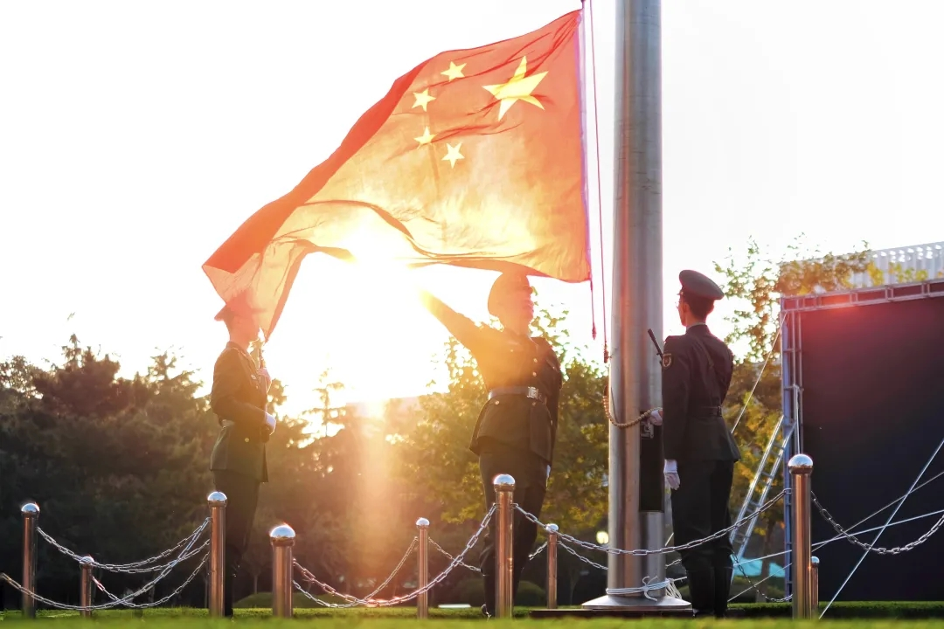

子元广场升旗仪式（楷体 五号）

【新闻】（链接、名称）